附件3

实名认证指南

一、注册账户

步骤1
登录到：https://tyrz.gd.gov.cn/pscp/sso/static/ 出现如下界面：

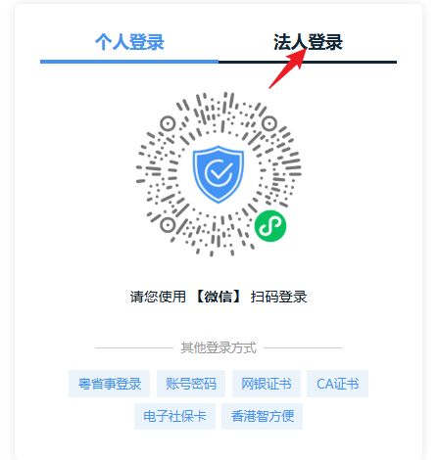

步骤2
点击【法人登录】出现如下页面
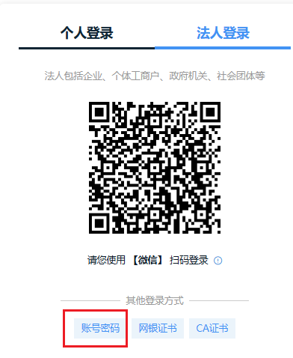

步骤3
点击【账户密码】出现如下页面：
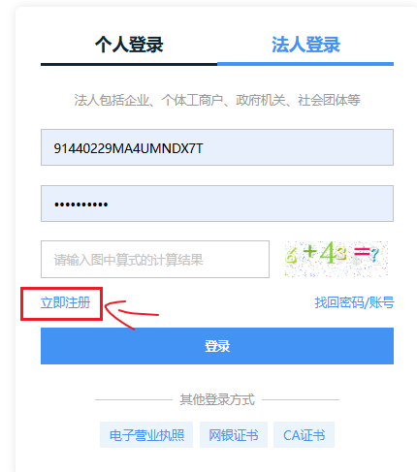

步骤4
点击【立即注册】
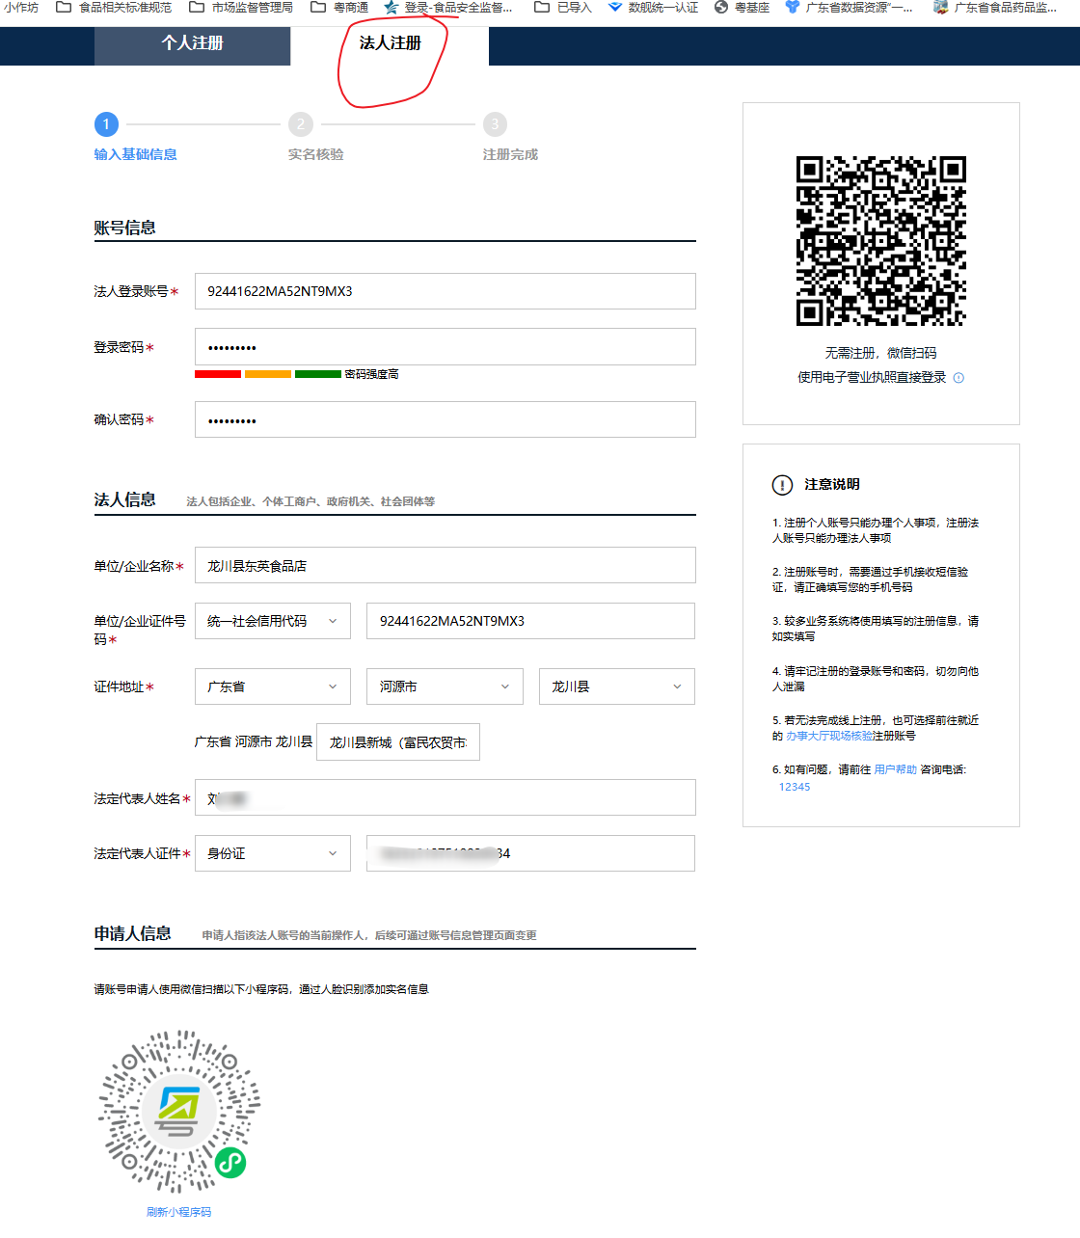

步骤5
输入法人注册的相关信息。并以申请人进行扫码后就注册成功，出现如下界面。
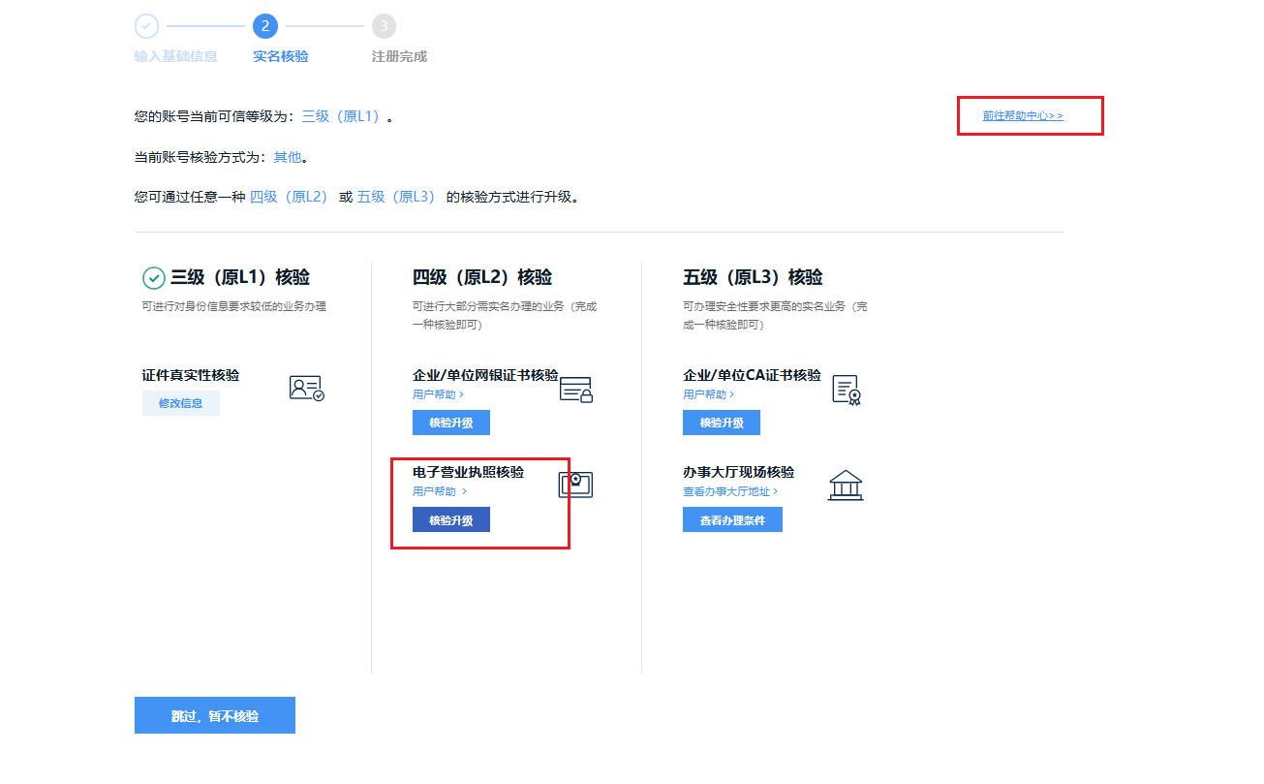

二、提升账户等级

方法一：通过市场监督管理局的电子营业执照进行核验

步骤6
进入广东政务服务网首页，点击右上角已登录的用户名，在下拉框中点选“账户管理”。
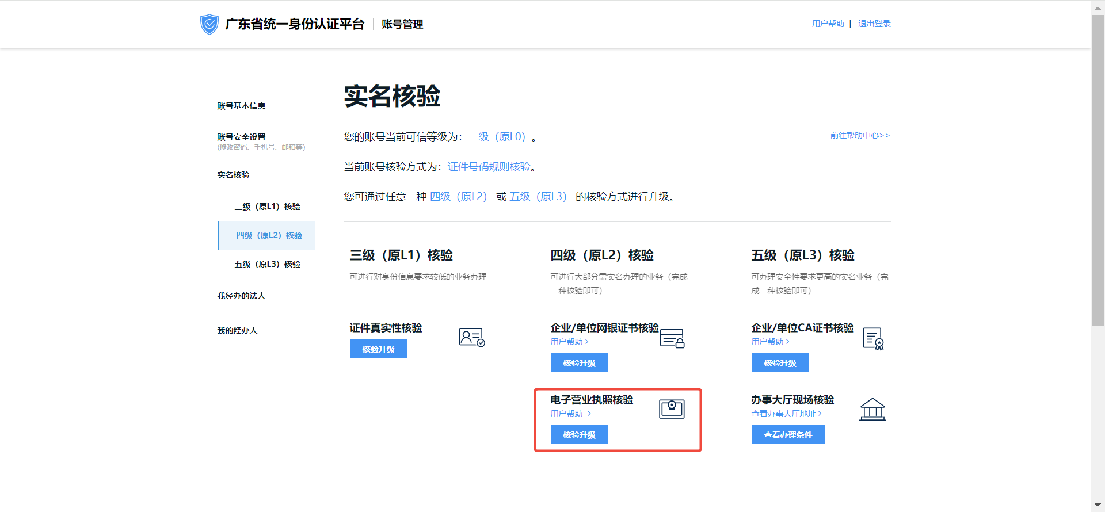
在账户管理页的实名核验栏，点击“电子营业执照核验”下方按钮（若未进行过该级别核验，则为“核验升级”；若已完成该级别核验，则为“修改信息”），使用微信扫描二维码；

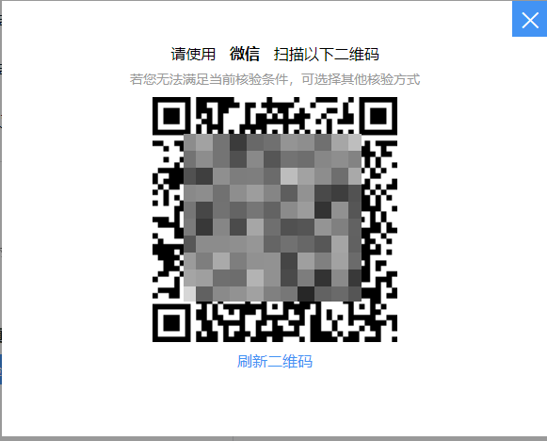

需提前在微信电子营业执照小程序中下载相关法人的电子营业执照（注意：电子营业执照的授权事项为 “电子政务-市场监管-政务服务网” ）；若未提前下载，则在本次下载完电子营业执照之后，使用微信小程序内的“扫一扫”扫描二维码；
4 在小程序中选择具体电子营业执照后，点击“确认登录”，认证成功后，即可完成该次核验。

步骤7
然后点击电子营业执照核验（操作手册），该核验方式需要法定代表人或负责人刷脸。 详细操作手册：使用电子营业执照进行核验，核验前请确保已经在 “电子营业执照”微信小程序中下载电子营业执照。

1、下载执照
扫码或搜索进入“电子营业执照”小程序，点击“下载执照”
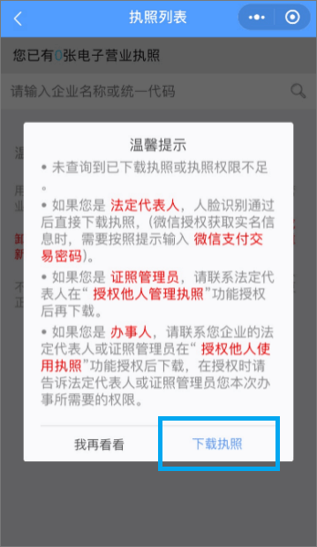

2、填写信息进行实名认证
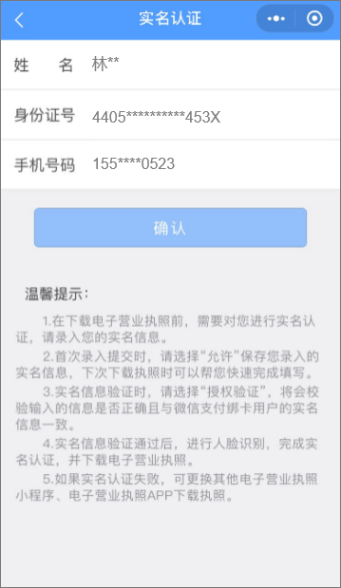

3、按照指引完成人脸识别验证
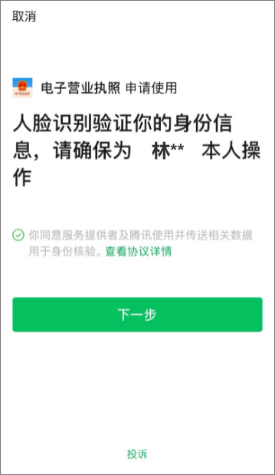

4、选择需要下载的电子营业执照企业登记地
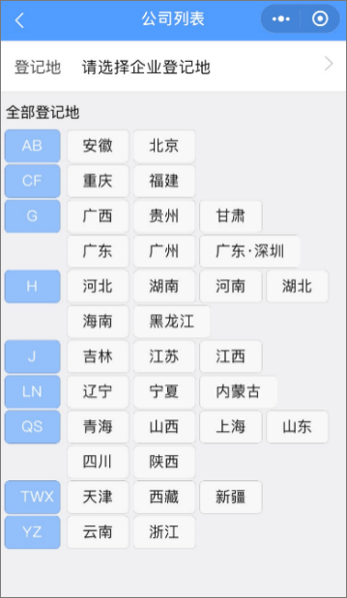

5、点击需要的电子营业执照进行下载
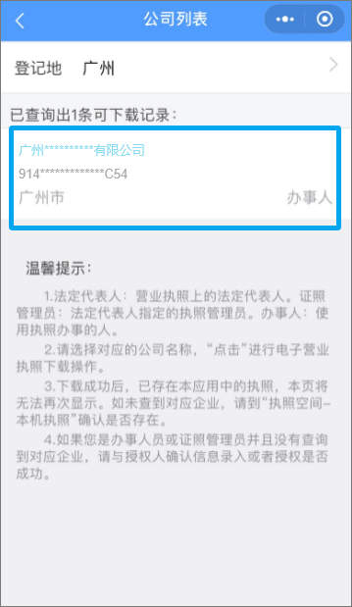

6、输入电话号码并同意执照下载声明，点击下载按钮
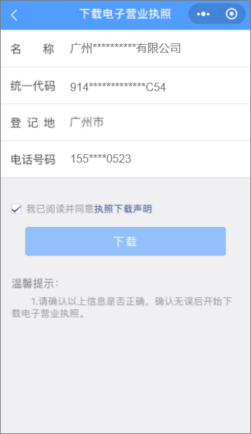

7、下载成功，可在“查看已下载执照”中查看并使用已下载的电子营业执照
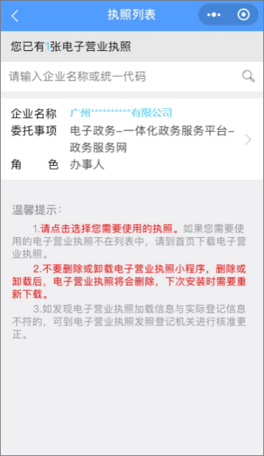
验证登录

8、点击核验升级并扫描二维码，点击已下载执照进行执照验证，输入执照密码，点击确认
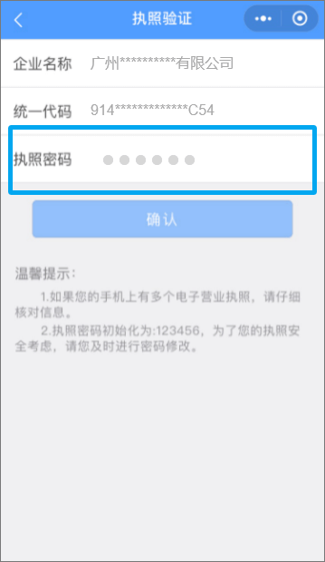

9、进行授权登录，点击确认登录
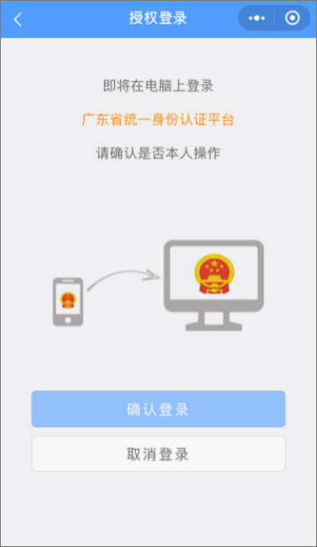

10、执照授权成功，进行电子营业执照核验
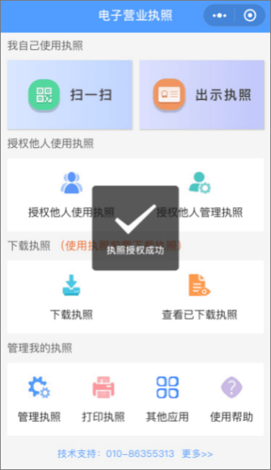

11、如果不是法定代表本人，请由法定代表人使用“电子营业执照”小程序的“授权他人使用执照”进行授权，指定负责人同样可以在 “电子营业执照”小程序中下载执照
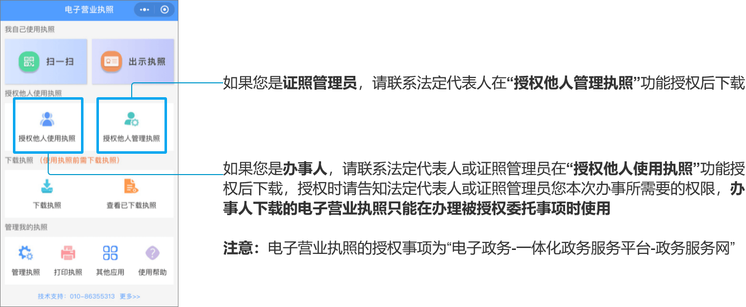

方法二：线下实体窗口进行实名认证。

人工通道进行实名认证。
对应的帮助访问链接地址：https://tyrz.gd.gov.cn/pscp/sso/static/help/

线下核验地址
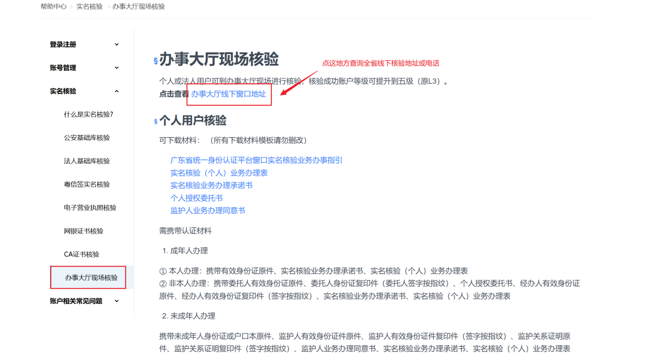

核验所需要材料
